中共兰州市委党校2025年校区物业与学员宿舍管理服务项目中标（成交）结果公告

兰州市公共资源交易中心受中共兰州市委党校的委托，对2025年校区物业与学员宿舍管理服务项目采用公开招标方式进行采购，评审委员会于2025年4月9日确定中标（成交）结果，现将中标(成交)结果公布如下：

一、项目编号

308001JH025

二、项目名称

2025年校区物业与学员宿舍管理服务

1. 中标（成交）信息

供应商名称：甘肃如家物业管理有限公司

供应商地址：兰州市城关区东岗西路街道东岗西路582号办公楼4楼401-408

中标（成交）金额：壹佰陆拾万零肆仟捌佰肆拾壹元整（1604841元）

四、主要标的信息

详见明细表。

五、评审专家名单

赵淑花、周笃成、刘奇鑫、雷青海、崔治龙、石栋友、李正江

六、代理服务收费标准及金额

无。

七、公告期限

自本公告发布之日起1个工作日。

八、其他补充事宜

项目编号：GK2025-011

九、凡对本次公告内容提出询问，请按以下方式联系

1.采购人信息

名称：中共兰州市委党校

地址：兰州市城关区火车站西路722号

联系人：马元昇

联系电话：18153629345

2.采购代理机构信息

名称：兰州市公共资源交易中心

地址：兰州市城关区东岗东路1786号3-4楼

联系人：赵晖

联系电话：0931-4608326

3.项目联系方式

联系人：马元昇

联系电话：18153629345

1. 评标结果公示

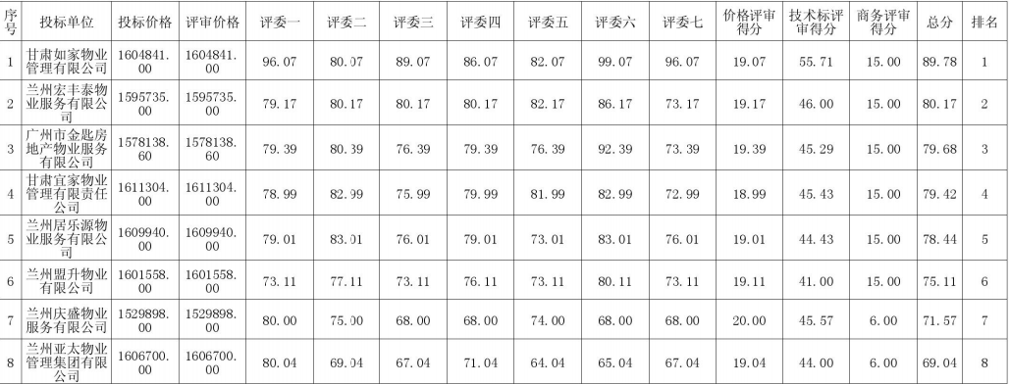

兰州天润泽物业管理有限公司：未按招标文件要求提供“人员配备承诺函”。

附件：明细表、中小企业声明函

兰州市公共资源交易中心

2025年4月10日

附件1：

明细表

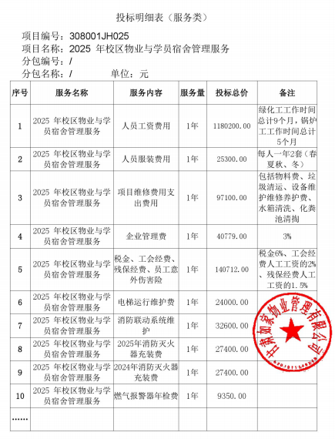

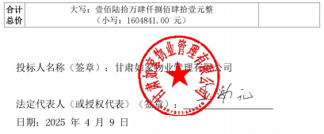

附件2：

中小企业声明函

